CONTROL Nº2. 1ªEVALUACIÓN
HOJAS DE ESTILO CSS. RA2 CE: A-G

A partir del código html proporcionado de base (“FrikiManga.html”), añade los estilos necesarios en el fichero “estilos.css” (también proporcionado y con estilos base que no se pueden tocar), para conseguir el resultado final que se muestra en la imagen, teniendo en cuenta lo siguiente:
- El código html NO se puede modificar. Para los estilos hay que hacer uso de las clases e identificadores ya establecidos.
- Los posicionamientos están indicados para cada elemento donde sea necesario. En los elementos en los que no se indican, no se pueden utilizar posicionamientos, excepto en los contenedores de los elementos que se vayan a posicionar de forma absoluta.
- Estilos a tener en cuenta:
  - El body debe tener al menos 550px de anchura.
  - Los colores usados son los siguientes: black, white, Pink.
  - Los tamaños de letra hay que hacerlos aproximados, usando siempre como referencia el valor em;
  - Los márgenes y padding también hay que hacerlos a ojo.
  - El logo debe posicionarse de forma absoluta. Además, debe tener un ancho y alto de 80px.
  - El nombre de la tienda va con tipo de letra “MangaT”, proporcionada y configurada en el fichero estilos.css para poder utilizarla.
  - El nombre de la tienda y el slogan serán elementos de bloque (que es lo que se establece por defecto al ser h3 y h4), es decir, no se les puede tocar la propiedad display. Siempre estarán centrados, pero como el logo está posicionado de forma absoluta, es como si no estuviese y, por tanto, no se quedan en el centro real, por lo que deberás usar posicionamiento relativo para compensar el espacio que ocupa el logo y que queden realmente centrados.
  - Los elementos del menú principal deberán estar separados según el tamaño del vw (hacer pruebas hasta dar con el valor aproximado).
  - Al pasar el ratón por encima de cualquier elemento de cualquier menú, el puntero del ratón debe convertirse en una mano.
  - Al pasar el ratón por encima de un elemento del menú principal, debe ponerse con fondo rosa y letra blanca.
  - Al pasar el ratón encima de un elemento del menú Horizontal (que solo aparece en pantallas pequeñas), debe ponerse la letra de color blanco.
  - Los iconos de Instagram deben posicionarse de forma relativa.
  - El menú Izquierdo se posicionará como elemento flotante.
  - Las imágenes de las series tendrán un tamaño de 200x250px.
  - Los iconos que aparecen en las fichas de las series (capítulos y puntuación) se posicionarán de forma relativa.
  - Las dos partes del pie (pieIzq y pieDer) se posicionarán de forma flotante. Cada una de ellas tiene una anchura del 48%.
IMPORTANTE: Subir al aula virtual únicamente el fichero estilos.css
DISEÑOS DE LA WEB SEGÚN EL TAMAÑO DE LA PANTALLA:

- Pantallas a partir de 961 píxeles: (ver “FrikiMangaGrande.png”):

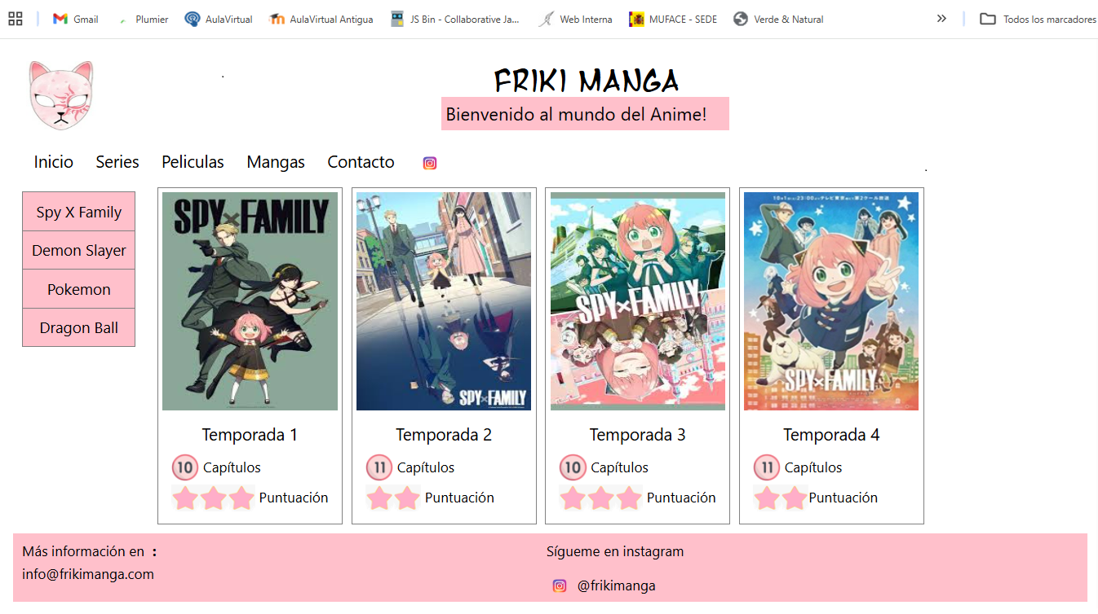
Características:
  - No aparece el segundo menú horizontal.
  - Las fichas deben organizarse con flex box, de forma que siempre sean visibles todas ellas, y si no caben en la pantalla, que se bajen a la siguiente línea.

- Pantallas desde 646 hasta 960 píxeles: (ver “FrikiMangaMediano.png”):
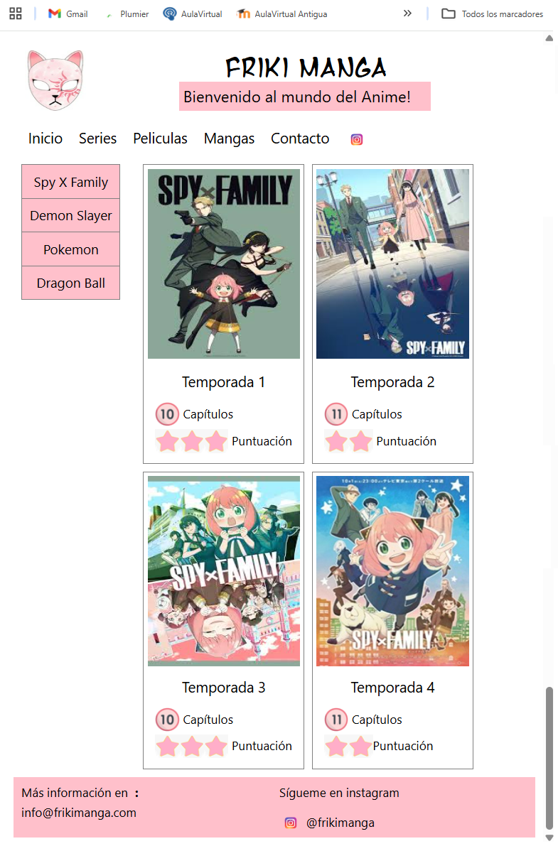
Características:
  - No aparece el segundo menú horizontal.
  - El contenido ocupa un 70% y debe utilizar el posicionamiento flotante para organizar las fichas.

- Pantallas hasta 645 píxeles: (ver “FrikiMangaPeque.png”):
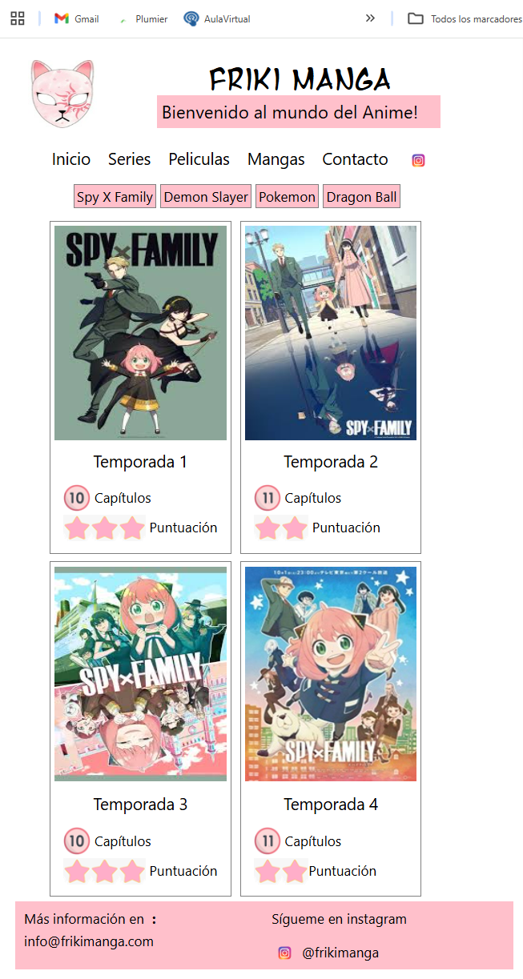
Características:
  - Desaparece el menú de la izquierda y aparece el segundo menú horizontal.
  - El menú principal ocupará un 90% y estará centrado.
  - El menú horizontal ocupará un 80% y estará centrado.
  - El contenido ahora ocupa un 88% y debe utilizar el posicionamiento flotante para organizar las fichas.

